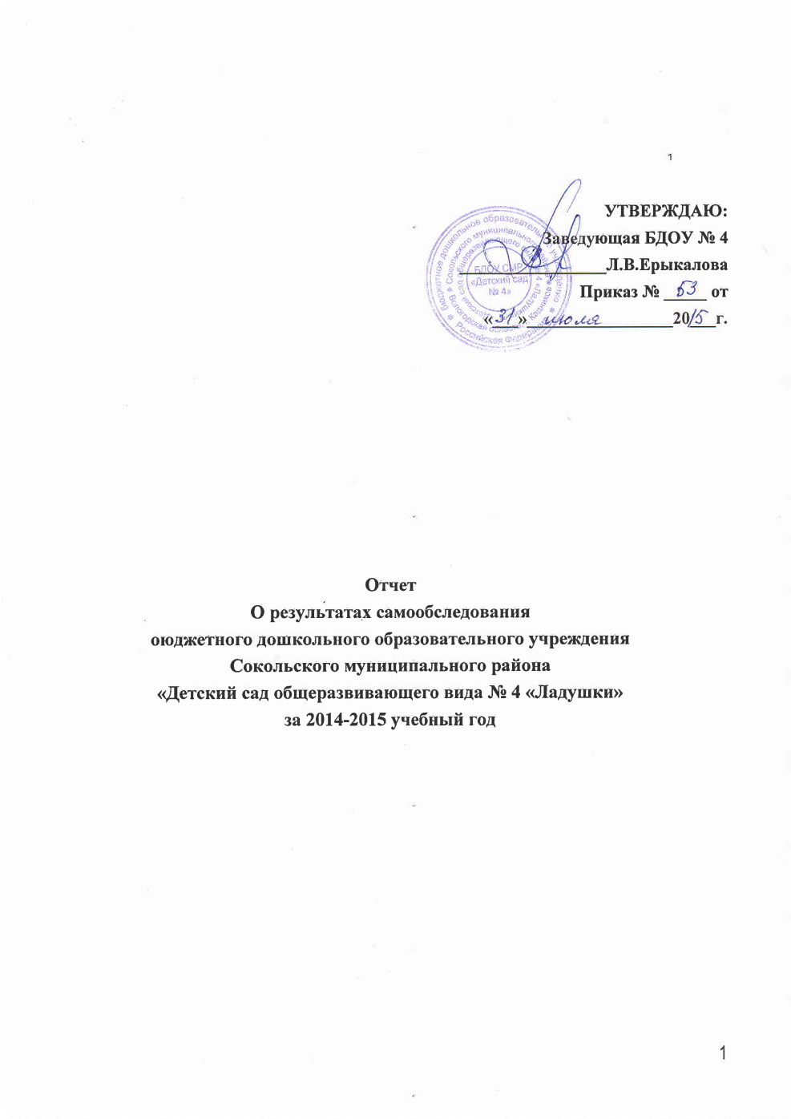
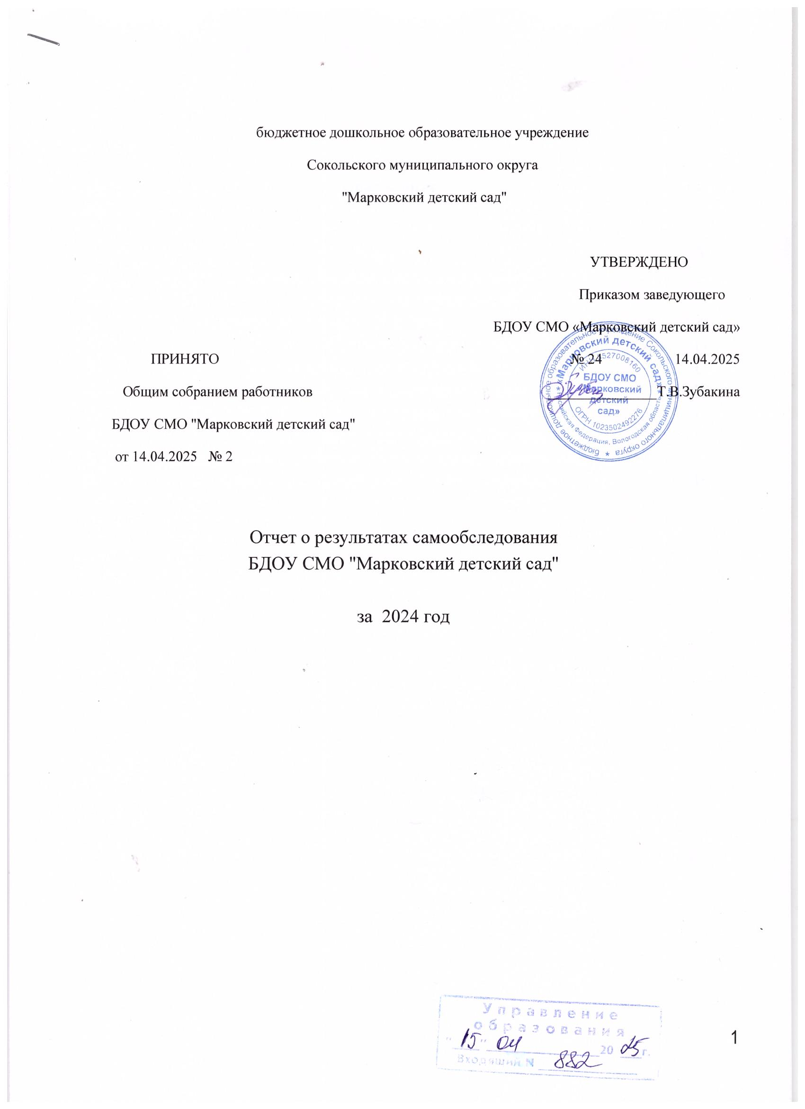

№  п/п | Содержание | стр.
 | Введение | 3
1 | Оценка образовательной деятельности | 3
2. | Система управления организации | 5
3. | Содержание и качество подготовки воспитанников | 6
4. | Оценка организации учебного процесса | 11
5. | Качество кадрового обеспечения | 11
6. | Качество учебно-методического обеспечения | 12
7. | Качество библиотечно-информационного обеспечения | 12
8. | Качество материально-технического обеспечения | 12
9. | Функционирование внутренней системы оценки качества образования | 15
10. | Анализ показателей деятельности организации | 16

Введение

Настоящий отчет подготовлен по результатам проведения самообследования, согласно требованиям федерального законодательства, которое обязывает образовательные организации ежегодно осуществлять процедуру самообследования и размещать соответствующий отчет на сайте организации (статья 29 Федерального закона от 29 декабря 2012 г. № 273-ФЗ «Об образовании в Российской Федерации (с изменениями и дополнениями)).
Самообследование проводилось в соответствии с требованиями приказов Министерства образования и науки РФ от 14 июня 2013 г. № 462 «Об утверждении Порядка проведения самообследования образовательной организацией» и от 10 декабря 2013 г. № 1324 «Об утверждении показателей деятельности образовательной организации, подлежащей самообследованию».
Целью проведения самообследования БДОУ СМО «Марковский детский сад» является обеспечение доступности и открытости информации о деятельности дошкольного образовательного учреждения.

В процессе самообследования проводилась оценка:
- образовательной деятельности,
- системы управления организации,
- содержания и качества воспитания, обучения и развития воспитанников,
- организации образовательного процесса,
- качества кадрового, учебно- методического обеспечения, библиотечно-информационного обеспечения, материально-технической базы,

- функционирования внутренней системы оценки качества образования,
- анализ показателей деятельности организации, подлежащей самообследованию.

- Оценка образовательной деятельности.

Полное наименование | бюджетного дошкольного образовательного учреждения Сокольского муниципального округа «Марковский детский сад»
Год ввода в эксплуатацию | 1982 г.
Юридический адрес | 162108, Вологодская область, Сокольский муниципальный округ, д.Марковское, ул.Новая, д.1
Фактический адрес | 162108, Вологодская область, Сокольский муниципальный округ, д.Марковское, ул.Новая, д.1
Информация об учредителе | Управление образования администрации Сокольского муниципального округа.  162130, г. Сокол, Вологодской обл., ул. Советская ,дом 73.  электронная почта: ds19130@obr.edu35.ru  сайт: https://lk.gosweb.gosuslugi.ru/
Уровень образования | дошкольное образование
Тип | дошкольное образовательное учреждение
Вид | детский сад
Формы обучения | очная
Нормативный срок обучения | 5,5 лет
Языки, на которых осуществляется  образование (обучение) | русский язык
Категория | Третья
Режим работы | пятидневная рабочая неделя: понедельник - пятница - с 07.30 до 17.30; суббота, воскресенье, праздничные дни – выходные.
Заведующий | Зубакина Татьяна Валентиновна
Электронный адрес | ds19130@obr.edu35.ru
Адрес сайта | https://lk.gosweb.gosuslugi.ru/
Лицензия Департамента Вологодской области на образовательную деятельность | серия 35ЛО1 №0000393, регистрационный № 7851 от 12.04.2013 года.
Лицензия на осуществление медицинской деятельности | нет

БДОУ СМО «Марковский детский сад» является государственным бюджетным учреждением. Дошкольное учреждение рассчитано на 50 мест и сдано в эксплуатацию в 1982 году.
Детский сад в своей деятельности руководствуется Законом РФ «Об образовании», Конституцией РФ, Конвенцией о правах ребенка, нормативно-правовыми актами органов власти Вологодской области и органов местного самоуправления Сокольского муниципального округа в области образования, Уставом дошкольного образовательного учреждения, Договором между Учредителем и ДОУ и другими локальными и правовыми актами, регламентирующими деятельность ДОУ.
Территория вокруг детского сада озеленена различными видами деревьев и кустарников, имеются цветники, газоны и клумбы.
Дошкольное учреждение располагается в сельской местности, обогащает деятельность ДОУ сотрудничество с общественными организациями: БОУ СМО «Марковская общеобразовательная школа», БУК КСЦ «Марковский», Территориальный отдел сельского поселения Пельшемское, Пельшемский ФАП. Пространство взаимодействия с социумом постоянно расширяется.

Структура и количество групп:
В настоящее время в детском саду функционирует 2 разновозрастные группы:
группа | возраст | наполняемость
Первая разновозрастная группа | 1,5-3 года | 9
Вторая разновозрастная группа | 4-7 лет | 8
Итого |  | 17
Соотношение воспитанников на 1 взрослого составляет: воспитанники/ педагоги: 6:1 воспитанники/ персонал – 2,1:1
2. Система управления организации

Управление образовательной организацией осуществляется в соответствии с федеральными законами, законами Вологодской области, правовыми актами органов местного самоуправления Сокольского муниципального округа и настоящим Уставом на основе сочетания принципов единоначалия и коллегиальности.

Единоличным исполнительным органом образовательной организации является заведующий, который осуществляет текущее руководство деятельностью образовательной организации.

В образовательной организации формируются коллегиальные органы управления, к которым относятся: общее собрание (конференция) работников образовательной организации, педагогический совет, родительский совет.
Структура, порядок формирования, срок полномочий и компетенции коллегиальных органов, порядок принятия ими решений и выступления от имени образовательной организации устанавливаются Уставом ОО.
Структура и система управления соответствует специфике деятельности ОО.

3. Содержание и качество подготовки воспитанников

Содержание образовательного процесса в ДОУ определяются ФГОС дошкольного образования, Уставом ДОУ, ФОП ДО ( приказ Минпросвещения России от 25.11.2022 № 1028 "Об утверждении федеральной образовательной программы дошкольного образования"
Детский сад функционирует в соответствии с требованиями СП 2.4.3648-20 «Санитарно-эпидемиологические требования к организациям воспитания и обучения, отдыха и оздоровления детей и молодежи», с требованиями СанПиН 1.2.3685-21 «Гигиенические нормативы и требования к обеспечению безопасности и (или) безвредности для человека факторов среды обитания».
Образовательная деятельность ведется на основании утвержденной основной образовательной программы дошкольного образования, которая составлена в соответствии с ФГОС дошкольного образования с учетом примерной образовательной программы дошкольного образования, санитарно-эпидемиологическими правилами и нормативами.
Основной целью образовательной деятельности ДОУ является:
разностороннее развитие ребенка в период дошкольного детства с учетом возрастных и индивидуальных особенностей на основе духовно-нравственных ценностей российского народа, исторических и национально-культурных традиций.
Достижение поставленной цели предусматривает решение следующих задач:
- обеспечение единых для Российской Федерации содержания ДО и планируемых результатов освоения образовательной программы ДО;
- приобщение детей (в соответствии с возрастными особенностями) к базовым ценностям российского народа - жизнь, достоинство, права и свободы человека, патриотизм, гражданственность, высокие нравственные идеалы, крепкая семья, созидательный труд, приоритет духовного над материальным, гуманизм, милосердие, справедливость, коллективизм, взаимопомощь и взаимоуважение, историческая память и преемственность поколений, единство народов России; создание условий для формирования ценностного отношения к окружающему миру, становления опыта действий и поступков на основе осмысления ценностей;
- построение (структурирование) содержания образовательной деятельности на основе учета возрастных и индивидуальных особенностей развития;
- создание условий для равного доступа к образованию для всех детей дошкольного возраста с учетом разнообразия образовательных потребностей и индивидуальных возможностей;
- охрана и укрепление физического и психического здоровья детей, в том числе их эмоционального благополучия;
- обеспечение развития физических, личностных, нравственных качеств и основ патриотизма, интеллектуальных и художественно-творческих способностей ребенка, его инициативности, самостоятельности и ответственности;
- обеспечение психолого-педагогической поддержки семьи и повышение компетентности родителей (законных представителей) в вопросах воспитания, обучения и развития, охраны и укрепления здоровья детей, обеспечения их безопасности;
- достижение детьми на этапе завершения ДО уровня развития, необходимого и достаточного для успешного освоения ими образовательных программ начального общего образования.

Образовательные задачи решались в процессе: совместной деятельности ребенка со взрослым (в ходе режимных моментов; в непрерывной образовательной деятельности, осуществляемой в процессе организации детских видов деятельности), в самостоятельной деятельности детей, через взаимодействие с семьями детей. Формы организации детей: групповые, подгрупповые, индивидуальные.
Вопрос преемственности детского сада и школы решается через обеспечение содержательного единства образовательной деятельности. Между БДОУ СМО «Марковский детский сад» и БОУ СМО «Марковская ООШ» традиционно сложились отношения по преемственности по обеспечению успешной адаптации и социализации выпускников ДОУ. Важным аспектом совместной деятельности является формирование у дошкольников положительного отношения к школе, как мотивационного компонента готовности к школе.

Готовность детей к школе.
1. Общее количество выпускников – 4 ( 3-мальчика, 1-девочка)
2. Количество выпускников 7 лет – 3
3. Дата проведения с 13.05.24 по 24.05.2024.
4. Количество выпускников, принявших участие в конкурсах (персонифицированный учет)- 2 (50%)
Цель мониторинга: определить степень освоения ребенком образовательной программы
Мониторинг включает в себя следующие компоненты: мониторинг развития физических качеств, развития речи, математических навыков и « графический диктант» Д.Б.Эльконина
Мониторинг физических качеств проводится в соответствии с основной общеобразовательной программой "Мир открытий", научный руководитель Л.Г. Петерсон). Издательский дом "Цветной мир", Москва, 2012. Развитие речи, математика через итоговые педагогические срезы.
Методы проведения мониторинга:
- педагогические срезы на основе дидактических и речевых игр, решение заданий
- анализ результатов физического развития

Источник:
- Чередникова Т.В. Тесты для подготовки и отбора детей в школу. СПб., Стройлеспечать,1996, стр.14.
- "Они пойдут в школу", под ред Маралова В.Г., Архангельск, 1991 .

Результаты теста Керна – Иразека
Проведенный тест показал следующие результаты:
Среднезрелые – 100%
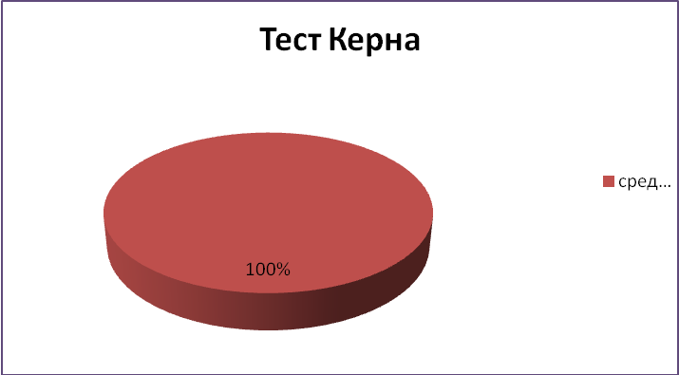
Все воспитанники показали результат – среднезрелый, набрав от 6 до 8 баллов.

Педагогический срез по развитию речи

Цель: сформированность у выпускника навыков подготовки к обучению грамоте.

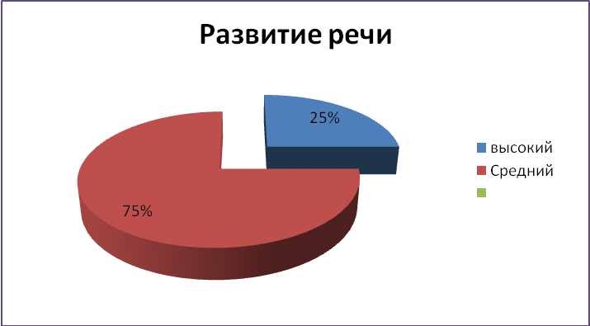
Одна девочка справилась с заданием полностью самостоятельно, без помощи взрослого.
У троих возникли проблемы с заданиями, использовали небольшую помощь взрослого.
Программный материал в данной образовательной области усвоен детьми на среднем и высоком уровне. К концу учебного года уровень знаний, умений и навыков детей подготовительной группы достиг хороших результатов, они готовы к обучению в школе.

Педагогический срез по математике и познанию

Цель: определить уровень сформированности математических представлений
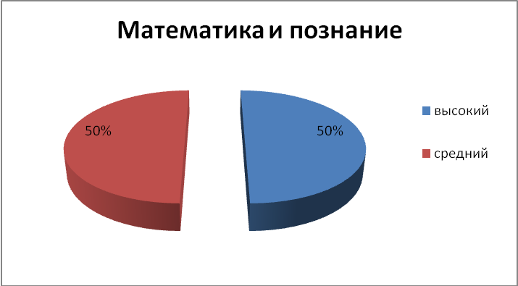
Двое детей выполнили все задания самостоятельно, а двое выполнили задания самостоятельно, но не совсем точно и не до конца.
Познавательное развитие: На конец учебного года уровень знаний детей повысился.
Дети к концу года принимают заинтересованное участие в экспериментировании, организованном взрослым. Проявляют интерес в быту и организованной деятельности.
Математическое развитие: Обладают навыками количественного и порядкового счёта в пределах 20, знают состав числа до 10 из единиц и из 2-х меньших (до 5). Составляют и решают задачи, знают способы измерения величины, пользуются условной меркой.

Социально – коммуникативное развитие

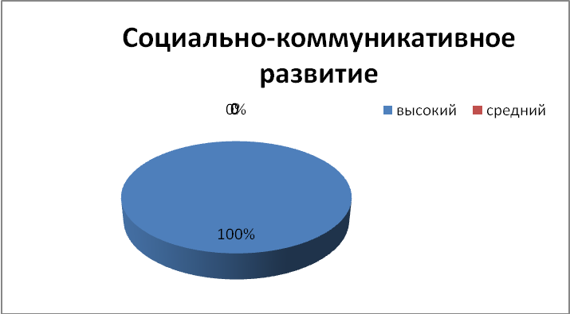
Все воспитанники имеют навык оценивания своих поступков, способны ограничивать свои желания. Имеют представления ребенка о себе в прошлом, настоящем и будущем, знают свой домашний адрес, имена и отчества родителей, их профессии. Сформированы основы безопасности в быту, социуме, природе, самостоятельно ухаживают за собой и за одеждой, устраняют непорядок в своём внешнем виде. Готовят к занятиям своё рабочее место, убирают материалы по окончании работы. Внимательно слушают и слышат взрослого. Адекватно реагируют на эмоциональное состояние другого человека, сопереживают, стараются поддержать и содействовать, помогают друг другу.

Художественно – эстетическое развитие
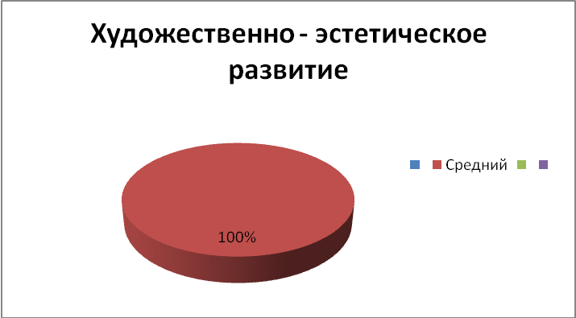

У всех воспитанников средний показатель по художественно-эстетическому развитию.
Дети имеют правильные элементарные технические навыки в рисовании: правильно держат карандаш, кисть и свободно пользуются ими. Создают небольшие сюжетные композиции, но допускают ошибки при передаче пропорции, позы и движения фигур. В лепке дети лепят предметы разной формы, используя усвоенные приёмы и способы.

Данные по антропометрии.
Объем груди
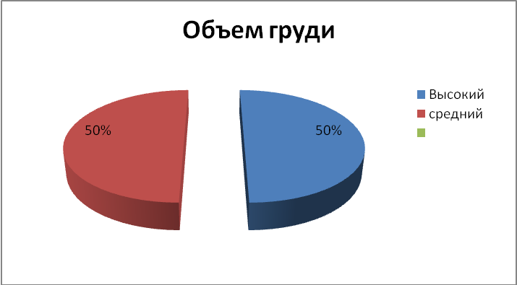

У двоих воспитанников высокие показатели, а у двоих показатель средний.
Рост
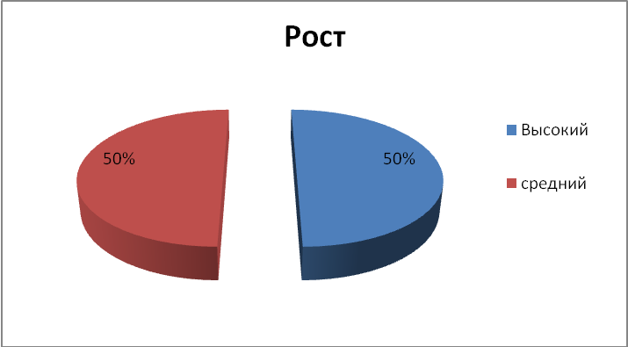

У двоих мальчиков показатель роста высокий, у двоих средний показатель.

Вес
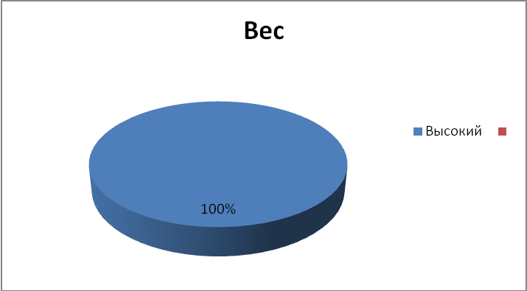

Вес у двоих выпускников в норме, а у двоих мальчиков превышает норму
Группа здоровья
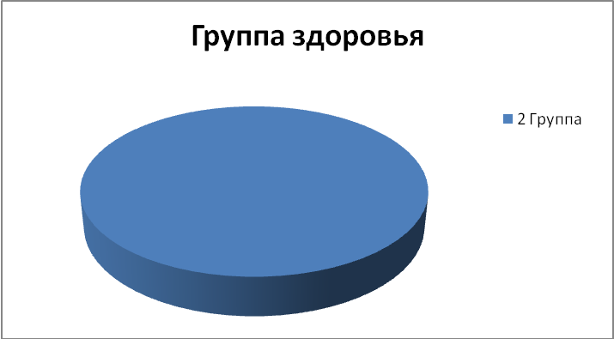

Группа здоровья у всех обучающихся вторая.

Показатели физических качеств
Прыжок в длину с места
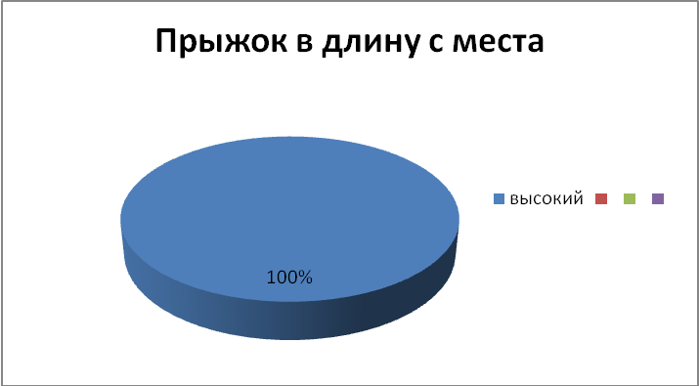

У всех воспитанников выполнен норматив и выше , все имеют высокий показатель.
Метание мешочка
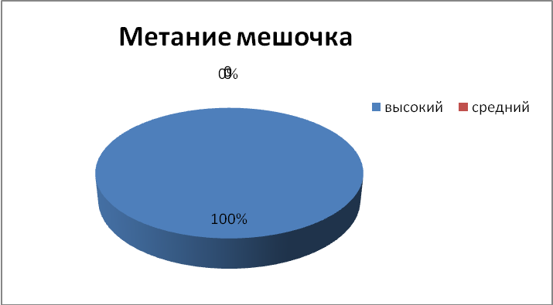

У всех выпускников высокий показатель, они справились с нормативом и выше .
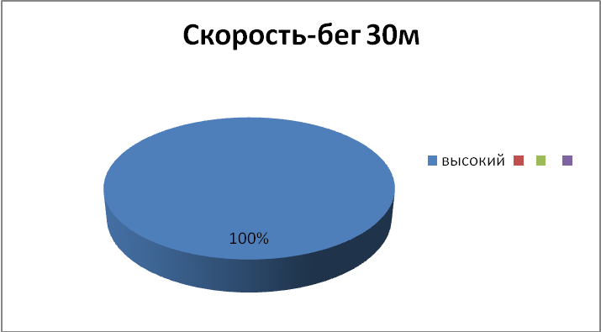

Все воспитанники справились с нормативом и показали высокий уровень развития в беге.

Бросок набивного мяча
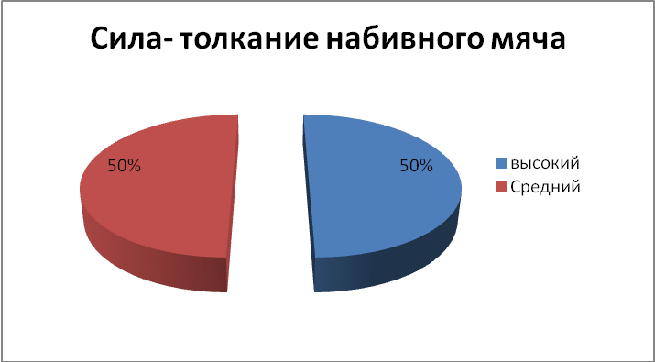

У двоих показатель высокий , у двоих выпускников средний показатель

Удержание равновесия
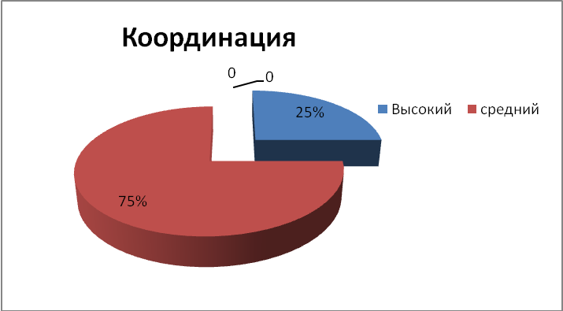

Один выпускник имеет высокий показатель, у троих детей средний показатель

Наклон вниз ( гибкость )
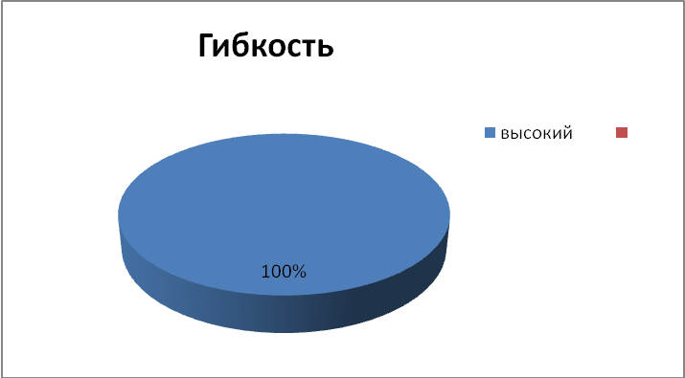

.

С заданием справились все выпускники и показали результат выше нормы.

Один выпускник имеет высокий показатель, у троих детей средний показатель

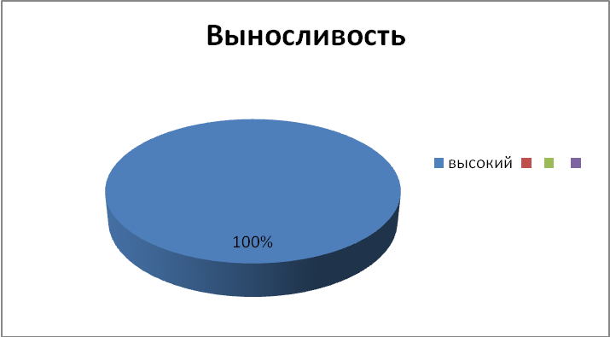

Все выпускники имеют показатели выше норматива.
ИТОГОВАЯ
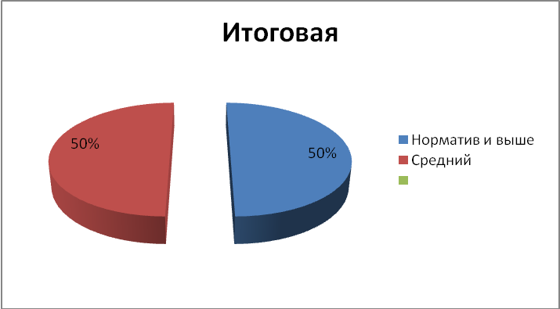
В результате получается, высокий уровень физического развития имеют 2 воспитанника ( мальчик и девочка) показатели которых укладываются в норматив и выше норматива, у двоих по нескольким показателям имеет показатели ниже норматива. На конец учебного года дети подготовительной группы умеют выполнять основные физические упражнения, умеют правильно прыгать с места, метать мяч, стали выносливее, ловкими и гибкими.
Дополнительные образовательные услуги в ОО не предоставлялись.

Успехи и достижения.

Воспитанники ОО участвовали в различных мероприятиях и конкурсах и награждены дипломами :

1. | Всероссийский творческий конкурс "День Победы" | Дети и педагог | Дипломы Лауреата 1 степени
2. | Всероссийский конкурс детских тематических рисунков " Разноцветные капли " | дети старшей группы и педагоги | Дипломы за 2 и 3 место
3. | Всероссийский творческий конкурс "Человек. Вселенная. Космос" | дети и педагог | Дипломы победителей
4. | Всероссийский конкурс "Мамы родные глаза!" | дети и педагоги | 2 грамоты за 1 место, диплом за участие
5. | Региональный конкурс " Семья – источник вдохновения" | дети, родители и педагоги | Сертификаты участников
6 | Акция «Всей семьёй на выборы» | Дети, родители, сотрудники детского сада | Сертификат за 1 место
7 | Всероссийская олимпиада «Эколята – молодые защитники природы» | Дети и педагог | Дипломы призеров
8 | Муниципальный (окружной ) конкурс «Урожай. Очарование 2024» | Дети и педагог | Диплом и сертификаты
9 | Праздничный концерт «День Матери» | Дети и педагоги | Благодарность за участие
10 | Праздничный концерт посвященный Дню Победы | Дети и педагоги | Благодарность за участие
11 | Ежегодный праздник «День деревни» | Дети и педагоги | Благодарность за участие
12 | Всероссийский конкурс творческих работ « Защитником быть – Родине служить!» | Дети и педагог старшей группы | Диплом 2 место

Взаимодействие с социумом. Дошкольное образовательное учреждение осуществляет взаимодействие с социумом: школой, библиотекой, домом культуры.
Содержание образовательной деятельности соответствует требованиям ФГОС дошкольного образования.

социальные партнеры | Мероприятие
АОУ ВО ДПО «ВИРО» | -нормативно-правовое и методическое обеспечение, - участие в областных смотрах-конкурсах, выставках, - посещение семинаров, педагогических чтений, консультаций и др., - курсовая подготовка педагогов, - аттестация педагогов
ГОУ СПО «Сокольский педагогический колледж» | - обеспечение прохождения педагогической практики студентами
БУЗ ВО «Сокольская ЦРБ» | - организация регулярных осмотров детей врачами-специалистами, - контроль за прививочной работой
Спорткомитет | - организация мероприятия - «День здоровья и спорта»
Роспотребнадзор | - организация контроля за соблюдением санитарных правил и норм - обучение сотрудников ДОУ - дезинсекция, дератизация ДОУ - медицинские осмотры сотрудников
МУК СКО «Сокол»  МУ «Информационно-общественный и культурный центр»  ГБУК «Кадниковский Дом культуры»  БУК КСЦ «Марковский» | - участие в смотрах-конкурсах детской художественной самодеятельности, - посещение развлекательных программ, - участие в выставках
БОУ ДОД СМО «Дом детского творчества» | - участие в смотрах-конкурсах, тематических выставках и др., - обмен передовым опытом
Комитет природных ресурсов и охраны окружающей среды | - участие в выставках, смотрах - конкурсах экологической направленности
БУК СМО «Сокольская районная ЦБС» | - совместные мероприятия, праздники, - использование литературного фонда, - организация экскурсий
Центр социальной помощи семье и детям | - оказание материальной помощи, - работа с трудными семьями
БОУ СМО «Марковская ОШ» | - мероприятия, согласно плану преемственности между БДОУ СМРО «Марковский детский сад» и БОУ СМО «Марковская ОШ»
БДОУ города и района | - совместные мероприятия; - обмен передовым педагогическим опытом; - участие в МО.
Работа со спонсорами | - спонсорская помощь на приобретение игрушек, спортивного инвентаря, учебных пособий, хозяйственные нужды - организация ремонтных работ

Работа с родителями

Важным направлением деятельности ОО является работа с семьей. Чтобы выбрать стратегию воспитательной работы, в 2024 году проводился анализ состава семей воспитанников. Характеристика семей по составу и по количеству детей:
Количество семей в ДОУ – 14.
Характеристика семей | Количество семей | процент
полные семьи | 11 | 79%
в разводе | 0 | 0%
матери-одиночки | 2 | 14%
многодетные семьи | 4 | 28%
семьи, имеющие 1 ребенка | 4 | 28%
семьи, имеющие 2 детей | 6 | 42%
семьи, имеющие 3 детей и более | 4 | 28%

Воспитательная работа строится с учетом индивидуальных особенностей детей, с использованием разнообразных форм и методов, в тесной взаимосвязи педагогов и родителей. Детям из неполных семей уделяется большее внимание в первые месяцы после зачисления в детский сад.
4. Оценка организации учебного процесса.
Образовательная деятельность организована в соответствии с Федеральным законом от 29.12.2012 №273-ФЗ «Об образовании в Российской Федерации», ФГОС дошкольного образования, СанПиН 2.4.3648 – 20 «Санитарно-эпидемиологические требования к устройству, содержанию и организации режима работы в дошкольных организациях». Образовательная деятельность ведется на основании утвержденной основной образовательной программой дошкольного образования, которая составлена в соответствии с ФГОС дошкольного образования, с учетом примерной образовательной программой дошкольного образования, санитарно-эпидемиологическими правилами и нормативами, с учетом недельной нагрузки. Детей посещает детский сад- 17 человек в возрасте от 1,5-7 лет. Сформировано 2 смешанные разновозрастные группы. Уровень развития анализируется по итогам педагогической диагностики. Формы диагностики: занятия (по каждому разделу), наблюдения, срезы, итоговые занятия. Разработан мониторинг достижения итоговых результатов освоения Программы. Мониторинг по младшей группе показал следующее.
Диаграммы результатов развития детей:

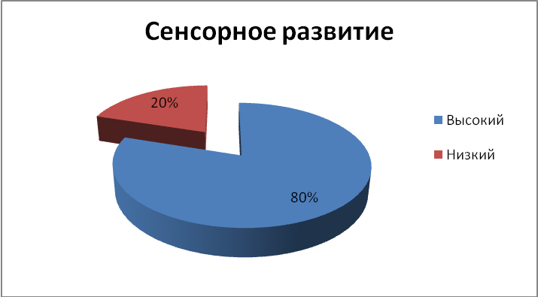

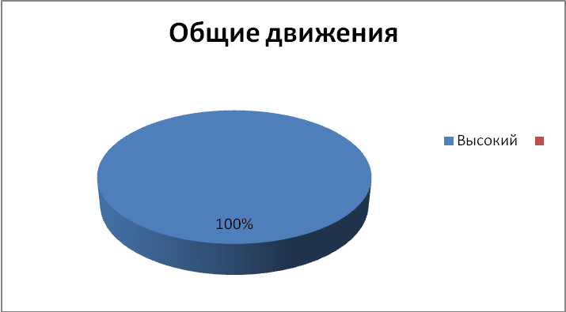
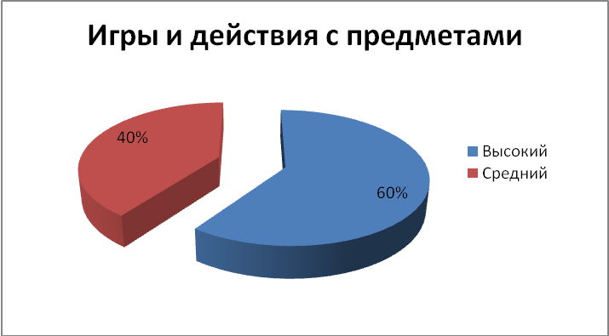

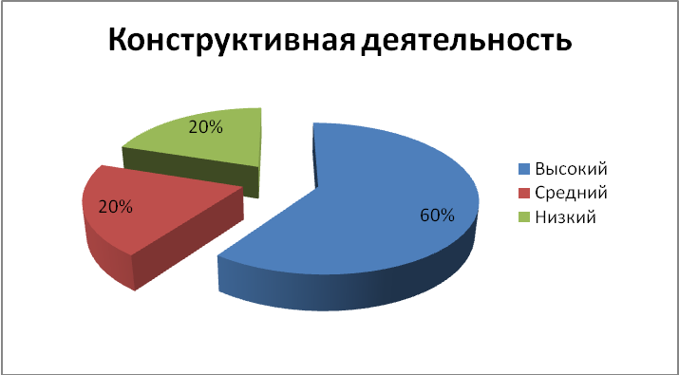

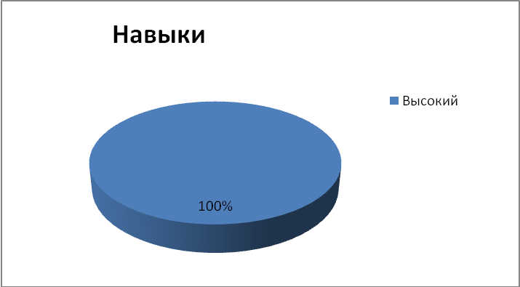

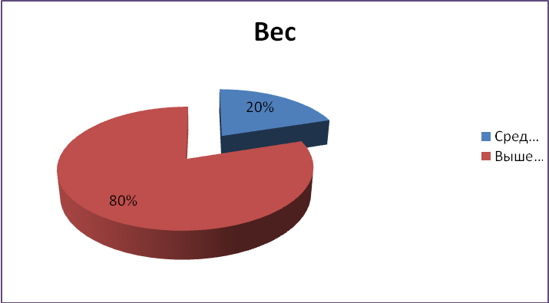

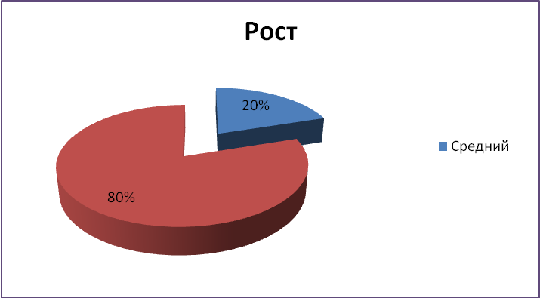
Мониторинг показал , что высокий уровень развития преобладает по всем показателям.
Общие данные по группе
1. физически развитый, овладевший основными культурно-гигиеническими навыками (80%)
2.любознательный, активный.( 80%)
3.эмоционально отзывчивый(90%)
4.овладевший средствами общения и способами взаимодействия со взрослыми и сверстниками.(80%)
5.способный управлять своим поведением и планировать свои действия на основе первичных ценностных представлений, соблюдающий элементарные общепринятые нормы и правила поведения.(80%)
6.способный решать интеллектуальные и личностные задачи (проблемы), адекватные возрасту.(80%)
7.имеющий первичные представления о себе, семье, обществе, государстве, мире и природе.(95%)
8.овладевший необходимыми умениями и навыками (60%)
Вывод: интегративные качества сформированы полностью у детей по следующим параметрам: физически развитый; любознательный, активный; эмоционально отзывчивый; овладевший средствами общения и способами взаимодействия со взрослыми и сверстниками ; способный управлять своим поведением и планировать свои действия на основе первичных ценностных представлений, соблюдающий элементарные общепринятые нормы и правила поведения; способный решать интеллектуальные и личностные задачи (проблемы), адекватные возрасту; имеющий первичные представления о себе, семье, обществе, государстве, мире и природе.
Положительных результатов добились за счет образовательной деятельности, индивидуальной работы, проведения бесед, чтения художественной литературы, использования фольклора в режимных моментах, дидактических игр в свободной деятельности, взаимодействия с родителями.
Не в полном объеме интегративные качества сформированы по параметру- овладевший необходимыми умениями и навыками, из-за индивидуальных особенностей детей, т.к. двое детей ослаблены, длительное время не посещали детский сад по болезни.
5. Качество кадрового обеспечения.
Укомплектованность педагогами согласно штатному расписанию. Педагогический процесс ДОУ обеспечивают 3 человека.
Педагоги ДОУ постоянно самосовершенствуются, участвуют в различных мероприятиях и конкурсах, проводимых как в детском саду, так и за его пределами (в областных и районных мероприятиях). Курсовая переподготовка у всех педагогов пройдена.
6. Учебно-методическое обеспечение.

Учебно-методическое обеспечение соответствует реализации основной общеобразовательной программы дошкольного образования в соответствии ФГОС дошкольного образования. За 2024 учебный год значительно обновилась развивающая предметно-пространственная среда во всех группах, увеличилось количество наглядных пособий для всех групп, приобретен процессор и монитор.
7. Библиотечно - информационное обеспечение ДОУ.
Библиотечно-информационное обслуживание педагогических работников:
выявление информационных потребностей и удовлетворение запросов, связанных с воспитанием, развитием и обучением детей; удовлетворение запросов пользователей и информирование о новых поступлениях в библиотеку.
В ДОУ имеется методическая и художественная литература, репродукции картин, иллюстративный материал, дидактические пособия, энциклопедическая и справочная литература, демонстрационный и раздаточный материал для ведения образовательной деятельности, периодические издания для детей и взрослых: «Дошкольное воспитание», «Воспитатель детского сада», «Ребенок в детском саду», «Управление ДОУ», «Справочник руководителя ДОУ», «Дошкольная педагогика».
В ДОУ имеется локальная сеть, выход в Интернет, электронная почта, функционирует официальный сайт (https://lk.gosweb.gosuslugi.ru/). Данный ресурс имеет интерактивный характер. На сайте размещена вся необходимая информация, содержание и перечень которой регламентируется законом РФ «Об образовании» и иными законодательными актами в сфере образования.
Учреждение обеспечено современной информационной базой

8. Качество материально-технического обеспечения.
На территории расположены 2 прогулочных участка и спортивная площадка. Участки оснащены стационарным игровым оборудованием, отделены друг от друга зелеными насаждениями. В летнее время года разбиваются клумбы и цветники.
Общая площадь всех помещений детского сада составляет 1114,3 кв. м.:
- площадь групповых помещений (приемных, спален, игровых, туалетных и буфетных комнат) - 880,5 кв. м.;
- площадь музыкального зала - 68,1 кв. м.;
- физкультурного зала - 48,7 кв. м.;
- медицинский кабинет – 23,4 кв. м.;
- пищеблок – 47,6 кв. м.;
- кабинеты – 46 кв. м.
В дошкольном учреждении имеется 2 групповых ячейки, соответствующих санитарно-гигиеническим требованиям.
Размеры учебных помещений, мебель соответствует количеству и возрасту воспитанников, имеются:
- Компьютер – 2 шт.
- Ноутбук – 1 шт.
- Телевизор-1 шт.
- Музыкальный центр – 2 шт.
- DVD – 1 шт.
- Копировальный аппарат – 2 шт.
- Принтер – 3 шт.
- Магнитофон – 2 шт.
- Синтезатор – 1 шт.

Обеспеченность мебелью и посудой составляет 100%, состояние и маркировка соответствует санитарно – гигиеническим требованиям СанПиН. Обеспеченность бельем – 100%, по три комплекта на каждого ребенка, состояние соответствует санитарно – гигиеническим требованиям СанПиН.

Требования безопасности.
В ДОУ созданы все необходимые условия для обеспечения безопасности воспитанников и сотрудников ДОУ. Территория ДОУ ограждена деревянным забором, установлена пожарная сигнализация. Имеются инструкции, определяющие действия персонала и планы пожарной эвакуации людей. ДОУ укомплектовано необходимыми средствами противопожарной безопасности.
В детском саду разработан паспорт безопасности (антитеррористической защищенности), систематически проводятся тренировки по эвакуации, согласно утвержденным планам, на которых отрабатываются действия всех работников ДОУ и воспитанников на случай возникновения чрезвычайной ситуации.
С воспитанниками дошкольного учреждения в системе проводятся беседы по ОБЖ (используются формы проведения с учетом возрастных особенностей детей), игры по охране здоровья и безопасности, направленные на воспитание у детей сознательного отношения к своему здоровью и жизни.
Одним из важнейших аспектов обеспечения безопасности в детском саду является охрана труда. С этой целью систематически проводится инструктаж по технике безопасности, по охране жизни и здоровья детей и сотрудников, знакомство с должностными инструкциями и правилами внутреннего трудового распорядка, санитарными правилами, а также с правилами работы с техническим оборудованием. В дошкольном учреждении проведена процедура аттестации рабочих мест.

Требования к прохождению профилактических осмотров.
Все работники образовательного учреждения 1 раз в год проходят бесплатные медицинские обследования, которые проводятся за счет средств учреждения.

Требования к организации питания.
Организации питания в детском саду уделяется особое внимание. Питание осуществляется в соответствии с утвержденным 10-дневным меню; сбалансированное, необходимое для нормального роста и развития ребенка, с учетом режима работы дошкольного учреждения. Питание осуществляется в соответствии с СанПин. На его организацию расходуется не менее 80% родительской платы. Контроль за качеством питания разнообразием и витаминизацией блюд, закладкой продуктов питания, кулинарной обработкой, выходом блюд, вкусовыми качествами пищи, правильностью хранения и соблюдением сроков реализации продуктов питания осуществляется руководителем учреждения .
Закупка продуктов питания производится по договорам с поставщиками. Все продукты имеют санитарно-эпидемиологическое заключение.
Важнейшим условием правильной организации питания детей является строгое соблюдение санитарно-гигиенических требований к пищеблоку и процессу приготовления и хранения пищи.
Пищеблок оснащён всем необходимым для приготовления пищи оборудованием и уборочным инвентарём.
Для детей с аллергическими заболеваниями организовано щадящее питание путем исключения из рациона продуктов. Меню по дням недели разнообразное. В конце месяца проводится подсчет каллоража. Соблюдается последовательность технологического процесса приготовления блюд. Нормы питания соблюдаются. Проводится витаминизация третьих блюд. Есть картотека блюд, технологические карты приготовления пищи. Результаты по нормам питания отслеживаются ежедневно.

9. Функционирование внутренней системы оценки качества образования.
В детском саду утверждено Положение о внутренней системе оценки качества. Мониторинг качества образовательной деятельности в 2024 году показал хорошую работу педагогического коллектива по всем показателям. Состояние здоровья и физического развития воспитанников удовлетворительные. 80% детей успешно освоили образовательную программу дошкольного образования в своей возрастной группе. Воспитанники подготовительной группы показали хорошие показатели готовности к школьному обучению. В течение года воспитанники успешно участвовали в конкурсах и мероприятиях различного уровня.
10. Анализ показателей деятельности организации.
N п/п | Показатели | Единица измерения
1. | Образовательная деятельность
1.1.  1.1.1. 1.1.2. 1.1.3. 1.1.4.  1.4.1. 1.4.2. 1.4.3. | Общая численность воспитанников, осваивающих образовательную программу дошкольного образования, в том числе:  В режиме полного дня (8 - 12 часов). В режиме кратковременного пребывания (3 - 5 часов). В семейной дошкольной группе. В форме семейного образования с психолого-педагогическим сопровождением на базе дошкольной образовательной организации.  В режиме полного дня (8 - 12 часов) В режиме продленного дня (12 - 14 часов) В режиме круглосуточного пребывания (24 часа) | 17 человек  17 человек 0 человек 0 человек 0 человек  17человек 0 человек 0 человек
1.5.  1.5.1.  1.5.2.  1.5.3. | Численность/удельный вес численности воспитанников с ограниченными возможностями здоровья в общей численности воспитанников, получающих услуги:  По коррекции недостатков в физическом и (или) психическом развитии По освоению образовательной программы дошкольного образования.  По присмотру и уходу. | 1 человек  0 человек  1 человек  1 человек
1.6. | Средний показатель пропущенных дней при посещении дошкольной образовательной организации по болезни на одного воспитанника | 9,8 детодней
1.7  1.7.1. 1.7.2.  1.7.3.  1.7.4.  1.7.5. | Общая численность педагогических работников, в том числе:  Численность/удельный вес численности педагогических работников, имеющих высшее образование  Численность/удельный вес численности педагогических работников, имеющих высшее образование педагогической направленности (профиля)  Численность/удельный вес численности педагогических работников, имеющих среднее профессиональное образование Численность/удельный вес численности педагогических работников, имеющих среднее профессиональное образование педагогической направленности (профиля) | 3 человек  2  0  3 человека 3 человека
1.8  1.8.1. 1.8.2. 1.8.3. | Численность/удельный вес численности педагогических работников, которым по результатам аттестации присвоена квалификационная категория, в общей численности педагогических работников, в том числе: Первая соответствие занимаемой должности | 2человека 0 человек
1.9.  1.9.1. 1.9.2. | Численность/удельный вес численности педагогических работников в общей численности педагогических работников, педагогический стаж работы которых составляет:  До 5 лет Свыше 30 лет | 3 человек 0 человек
1.10. | Численность/удельный вес численности педагогических работников в общей численности педагогических работников в возрасте до 30 лет | 1 человек
1.11. | Численность/удельный вес численности педагогических работников в общей численности педагогических работников в возрасте от 55 лет | 0 человека
1.12. | Численность/удельный вес численности педагогических и административно-хозяйственных работников, прошедших за последние 5 лет повышение квалификации/профессиональную переподготовку по профилю педагогической деятельности или иной осуществляемой в образовательной организации деятельности, в общей численности педагогических и административно-хозяйственных работников | 3 человека
1.13. | Численность/удельный вес численности педагогических и административно-хозяйственных работников, прошедших повышение квалификации по применению в образовательном процессе федеральных государственных образовательных стандартов в общей численности педагогических и административно-хозяйственных работников | 3 человека
1.14. | Соотношение "педагогический работник/воспитанник" в дошкольной образовательной организации | 1:6
1.15  1.15.1. 1.15.2. 1.15.3. 1.15.4. 1.15.5. 1.15.6. | Наличие в образовательной организации следующих педагогических работников: Музыкального руководителя Инструктора по физической культуре Учителя-логопеда Учителя-дефектолога Педагога-психолога Социального педагога | нет нет нет нет нет
2.  2.1.  2.2.  2.3. 2.4. 2.5. | Инфраструктура  Общая площадь помещений, в которых осуществляется образовательная деятельность, в расчете на одного воспитанника Площадь помещений для организации дополнительных видов деятельности воспитанников Наличие физкультурного зала Наличие музыкального зала Наличие прогулочных площадок, обеспечивающих физическую активность и разнообразную деятельность воспитанников на прогулке | 2,9 кв. м.  116,8 кв.м.  да да

Проблемно- ориентированный анализ ДОУ за 2024 год показал, что дошкольное образовательное учреждение имеет достаточную инфраструктуру, которая соответствует требованиям СанПиН 2.4.3648-20 «Санитарно-эпидемиологические требования к устройству, содержанию и организации режима работы дошкольных образовательных организаций» и позволяет реализовывать образовательные программы в полном объеме в соответствии с ФГОС ДО. Детский сад укомплектован достаточным количеством педагогов, которые имеют квалификацию и проходят повышение квалификации, что обеспечивает результативность образовательной деятельности.

Положительные показатели:
- ДОУ сохраняет высокий рейтинг, активно участвует в мероприятиях всех уровней.
- Стабилен уровень подготовленности детей к школе

Перспективы деятельности ДОУ:
- Работа в соответствии с федеральными государственными образовательными стандартами дошкольного образования.
- Развитие учебно – методической и материально – технической базы ДОУ в соответствии с требованиями ФГОС ДО.
- Продолжать использовать активные способы взаимодействия с родителями, социумом по укреплению имиджа дошкольного учреждения.

Заведующий ________________________ Т.В. Зубакина

